Einfache Bedienung ohne Werkzeug
Neue Bypassarmatur für Sensoren in der Wasseraufbereitung

Um Sensoren in die Wasseraufbereitung einzubinden, gibt es spezielle Bypass-Armaturen. Sie dienen der Aufnahme von potentiometrischen, amperometrischen sowie Leitfähigkeits-Sensoren und sorgen für optimale Betriebsbedingungen bei der Messung.
In der neuen, modularen Bypassarmatur BAMa finden alle ProMinent Sensoren für die Wasseraufbereitung ihren Platz. Sie wird einfach in einen Bypass der Prozesshauptleitung eingebaut und ist in unterschiedlichen Varianten für die Wasseraufbereitung geeignet. Mögliche Anwendungen sind Trinkwasser, Wasser für Pool und Wellness sowie industrielles Wasser.
Die Vorteile der modularen Bypassarmatur BAMa:
- Einfache Handhabung und Reinigung: Die Sensoren können ohne Werkzeug ausgebaut und ausgetauscht werden. Alle Teile sind sehr gut zu reinigen.
- Wenig Wasserverbrauch: Die Sensoren werden so angeströmt, dass der Wasserverbrauch auf 5l/h gesenkt werden kann.
- Für feststoffbelastetes Wasser geeignet: Die probenführenden Leitungen sind so ausgelegt, dass Feststoffpartikel bis zu 1 mm Durchmesser mitgeführt werden können.
- Robustes Material: Das Material ist chemikalienbeständig und hält Temperaturen bis 70 Grad Celsius und Drücken bis 7 bar (bei 20 Grad Celsius) stand.
- Hohe Sicherheit: Wechselnde Prozessbedingungen können eine zuverlässige Messung beeinträchtigen. Die BAMa bietet zahlreiche Optionen zur Einstellung der optimalen Messbedingungen, wie z. B. integrierte Filter, Dosiermodule zur Messwasseraufbereitung, Durchflussbegrenzer oder Entlüftungsventile.
Die neue Armatur ist seit dem dritten Quartal 2022 bei ProMinent verfügbar.

Weitere Informationen, Dokumente zum Download als auch das Produktvideo zur Sensor-Bypassarmatur Modular BAMa finden Sie unter nachfolgendendem Link: Sensor-Bypassarmatur Modular BAMa - ProMinent
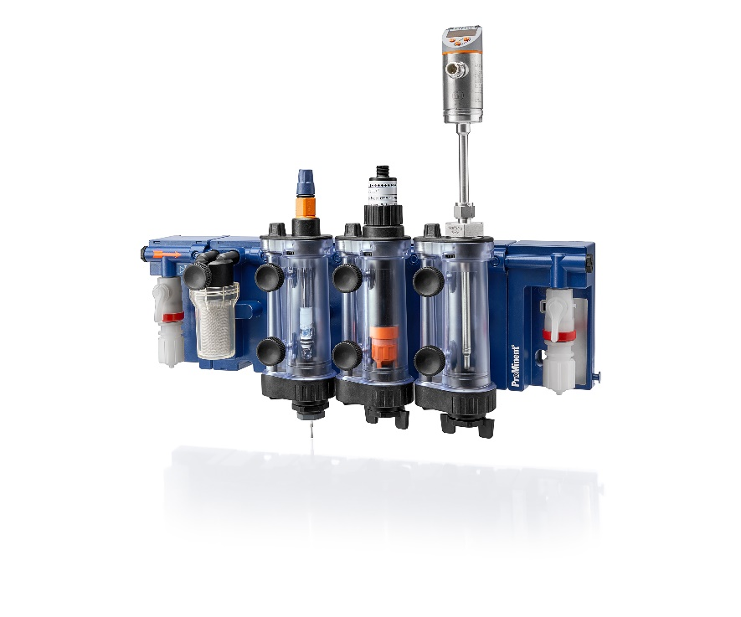
Bildunterschrift 1: Die Sensor-Bypassarmatur Modular (BAMa) ist chemikalienbeständig und hält hohen Temperaturen und einem hohen Betriebsdruck stand. Das Bild zeigt eine Armatur für industrielles Wasser (Bild: ProMinent).

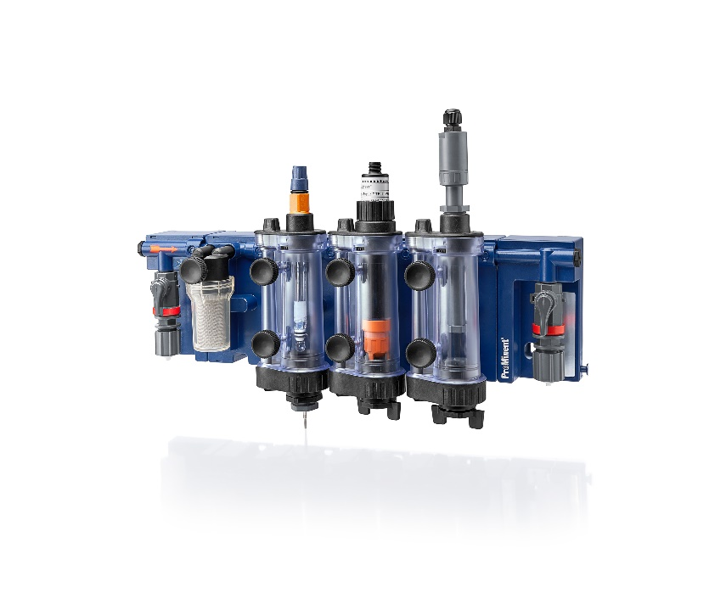
Bildunterschrift 2: Einfache Bedienung ohne Werkzeug: Die Module der Sensor-Bypassarmatur Modular (BAMa) und die Sensoren können ohne Werkzeug ausgebaut und ausgetauscht werden. Das Bild zeigt eine Armatur für Trinkwasser sowie Wasser für Pool und Wellness (Bild: ProMinent).


Die ProMinent Unternehmensgruppe ist Hersteller von Komponenten und Systemen für die Dosiertechnik sowie zuverlässiger Lösungspartner für die Wasseraufbereitung und digitales Fluidmanagement. Hauptsitz der Unternehmensgruppe ist Heidelberg. Über 2.700 Mitarbeiterinnen und Mitarbeiter in rund 50 eigenen Vertriebs- und Servicegesellschaften sowie 11 Produktionsstätten arbeiten täglich daran, ProMinent Kunden individuelle Lösungen und den gewohnt kompetenten Service anzubieten. Weitere Informationen: www.prominent.com

ProMinent Group
ProMinent Deutschland
ProMinent Group

